中国科学院合肥物质科学研究院岗位管理系统
——用户操作手册

2021年12月

目录
一、用户登录 3
二、信息填报 3
1.明确承诺书 3
2.确认基本信息 4
3.填写申报信息 4
4.填写业绩信息 5
5.确认信息并提交 5
三、本单位专家函评 6
四、基层单位评价 6
1.填写个人自荐 6
2.基层单位评价 7
五、申报信息查询 8

一、用户登录
可选择以下三种方式之一登录岗位管理系统：
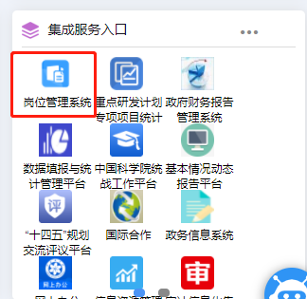
1.ARP系统跳转
用户在浏览器中登录ARP系统，【首页】点击右下角集成服务入口中的跳转链接进入岗位管理系统。

2、打开研究院主页后，在“公共服务”中点击“岗位管理系统”，打开系统登录页面后输入账号和密码点击【登录】按钮进入岗位管理系统。
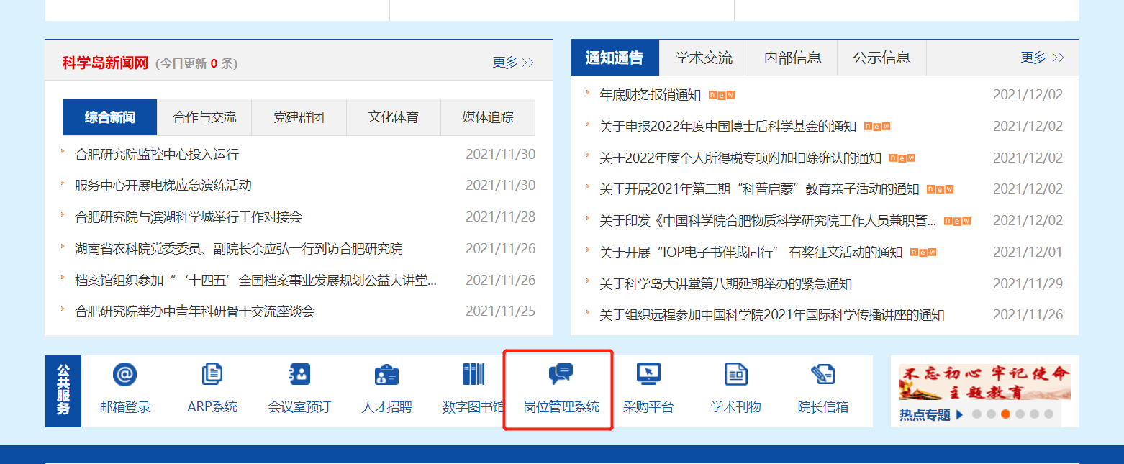
3、用户在浏览器中输入网址：https://newvpn.arp.cn/por/login_redirect.csp?redirect=http://10.10.28.30/portal/access/passport/login?type=pc（推荐使用谷歌浏览器或者360 安全浏览器极速模式），打开系统登录页面后输入账号和密码点击【登录】按钮进入岗位管理系统。
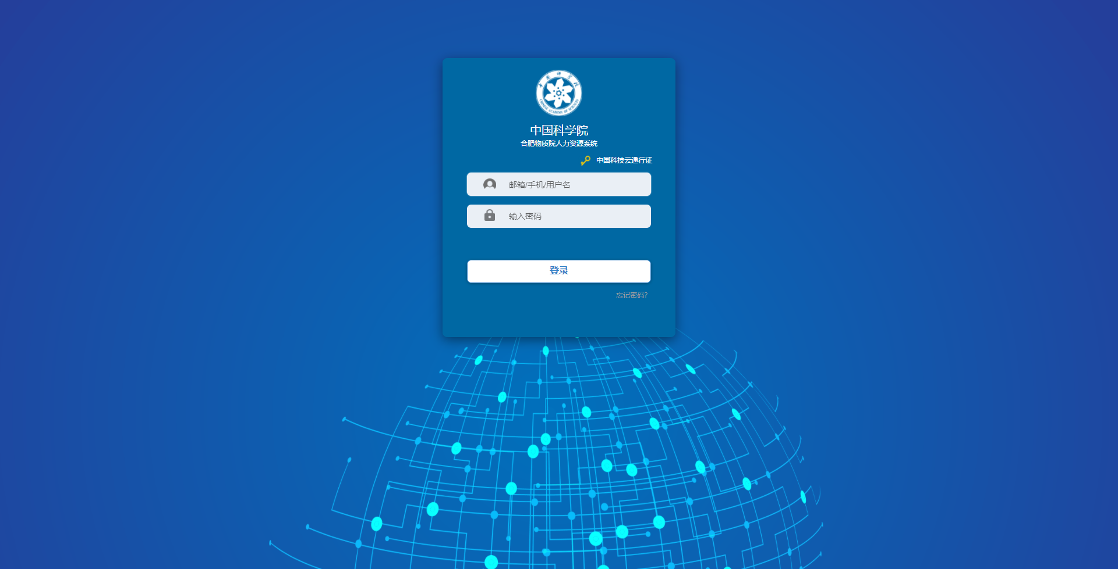

二、信息填报
信息填报分为四个步骤，第一步：核对基本信息，年度考核信息；第二步：填写申报信息；第三步：填写业绩信息及上传附件；第四步：确认信息并提交。

1.明确承诺书
用户在左侧菜单栏中选择【岗聘系统】-【信息填报】进入信息填报页面。选择评审项目弹出【提示】窗口，勾选【本人已明确以上内容】并点击【继续】按钮才可进入员工申报填写页面。
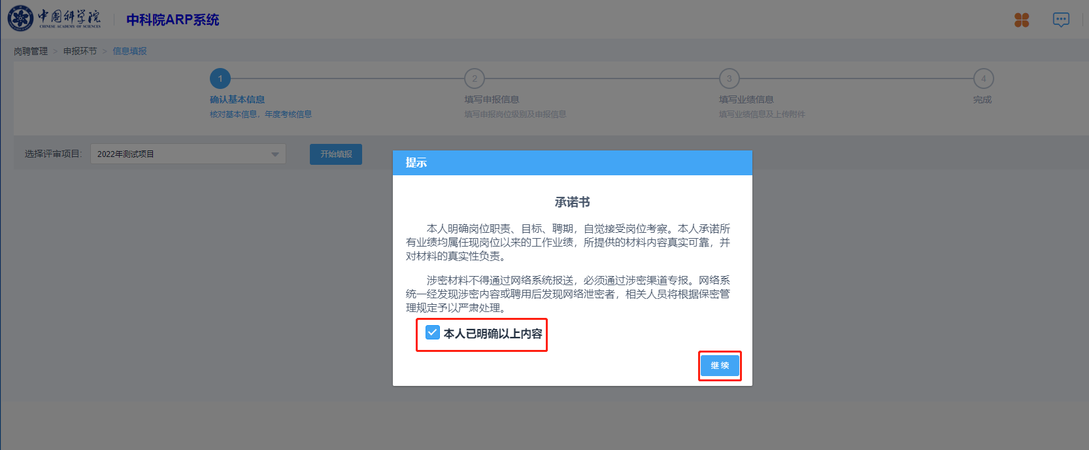

2.确认基本信息
进入员工申报信息填写页面后，该页面分为基本信息和年度考核信息，确认所有信息后无误后点击【下一步】。
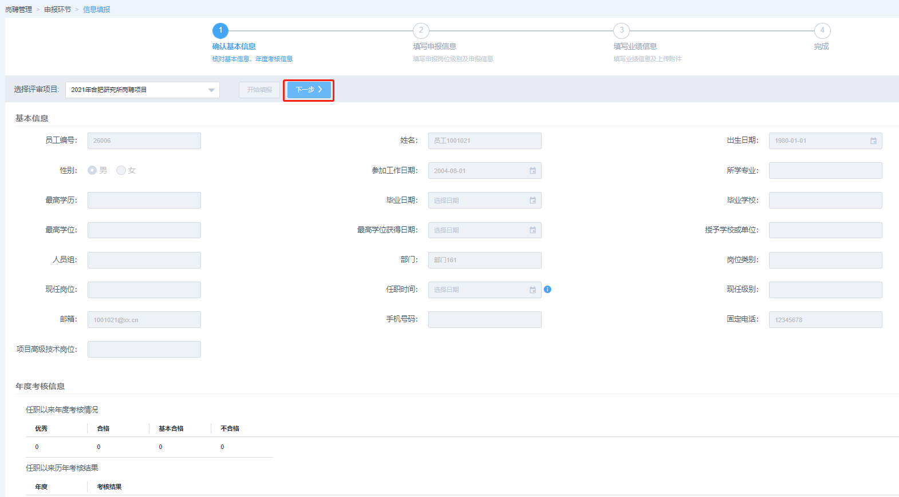

3.填写申报信息
填写申请岗位类别、申请岗位系列、申请岗位级别等申报信息，点击【复制】按钮可以按评审项目复制申报信息，填写信息完成后点击【保存】按钮再点击【下一步】。
选择岗位类别、岗位系列及岗位级别后可点击【查看任职条件】查看该系列-级别对应的任职条件。
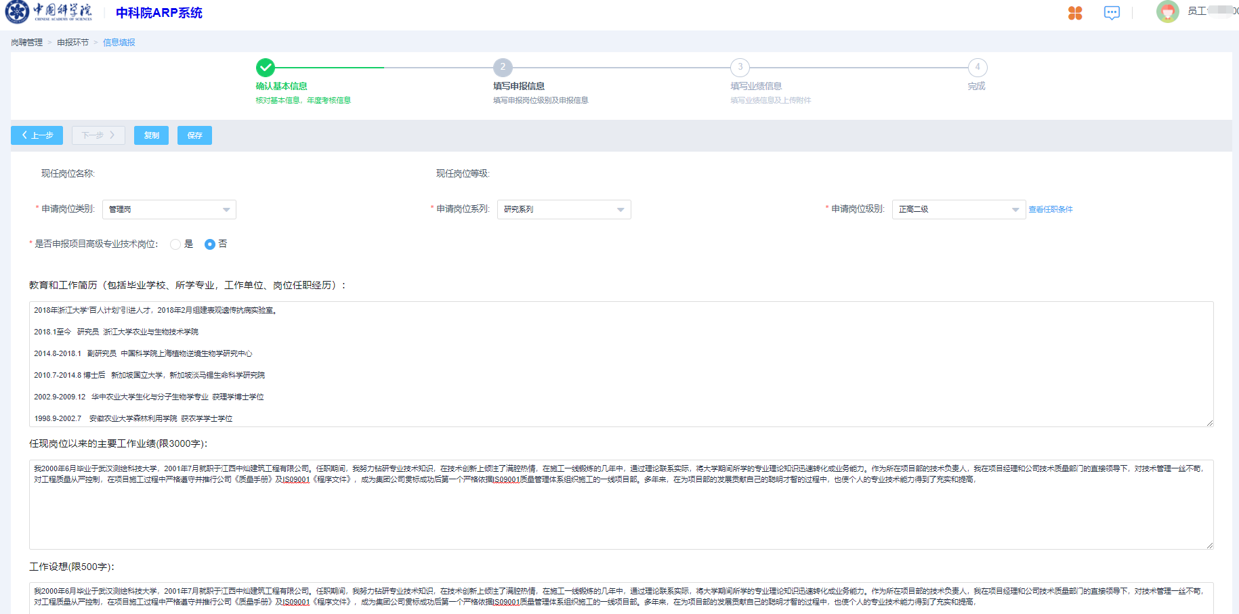

4.填写业绩信息
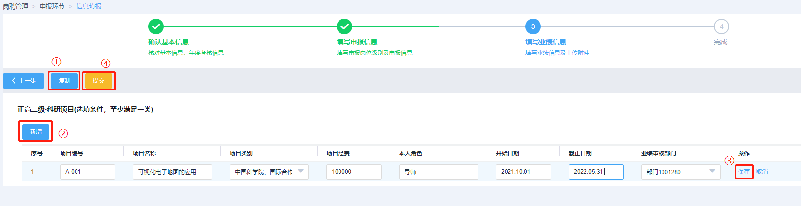
①【复制】按钮可以按评审项目复制申报业绩信息；
②【新增】按钮按照配置业绩模板填写业绩信息；
③【保存】按钮完成新增业绩操作，系统提示保存成功；
④【提交】按钮将业绩信息提交审核。
注意事项：
（1）．根据业绩模板破配置是否上传附件，如果需要附件，点击【附件】图标按钮上传附件即可。
（2）.业绩类型设置了类型附件，也可根据业绩类型上传证明材料附件。

5.确认信息并提交
用户确认申报信息无误后点击【提交】按钮，系统则提示【提交成功】。
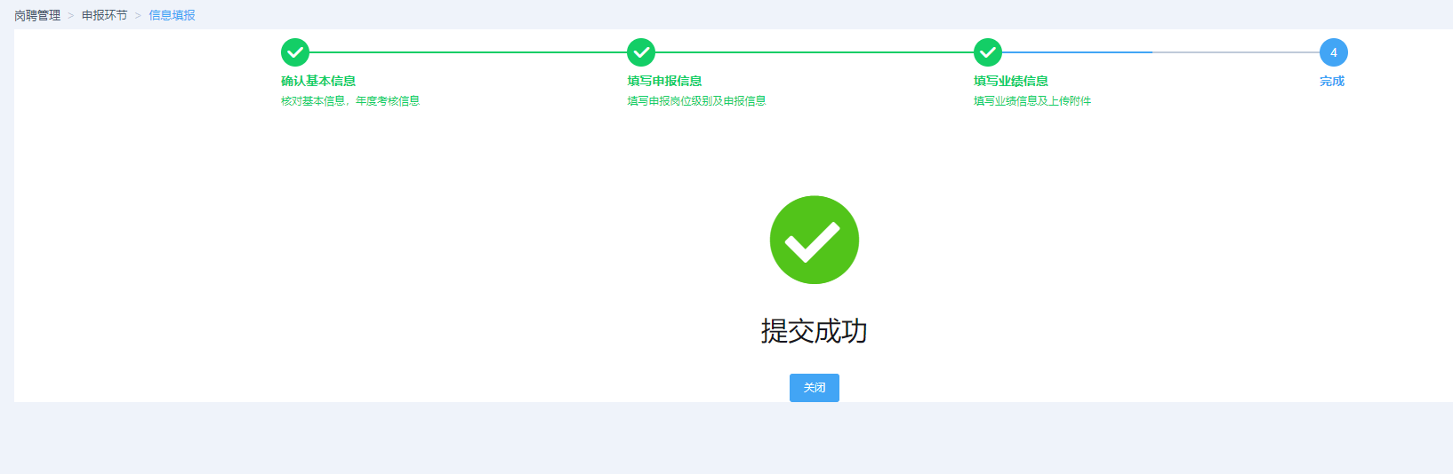

三、专家函评
当用户作为函评专家时，登录账号密码后进入【函评】-【专家函评】页面可以看到被分配的员工。点击【申请详情】按钮查看员工的基本信息、年度考核情况、申报信息、评议理由、业绩列表信息，点击【函评结果】按钮函评专家选择函评结果并填写函评意见，点击【确认】按钮提交专家函评结果。
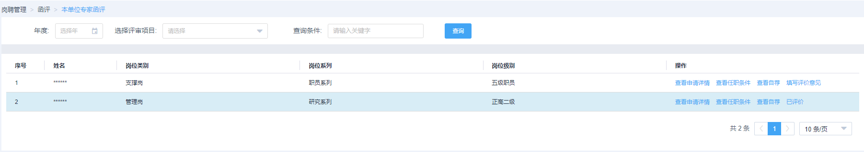
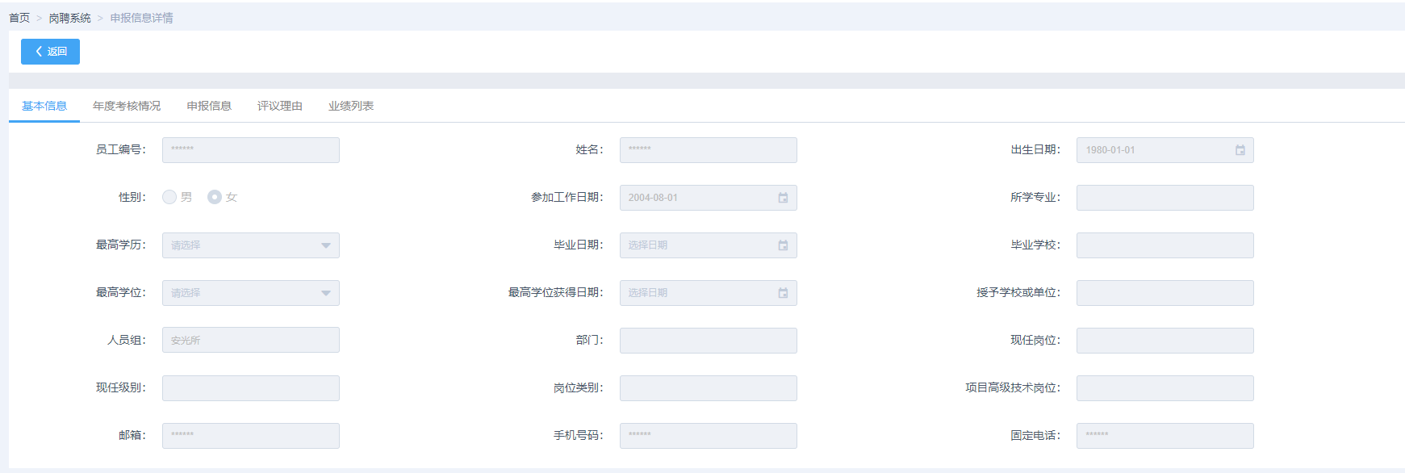
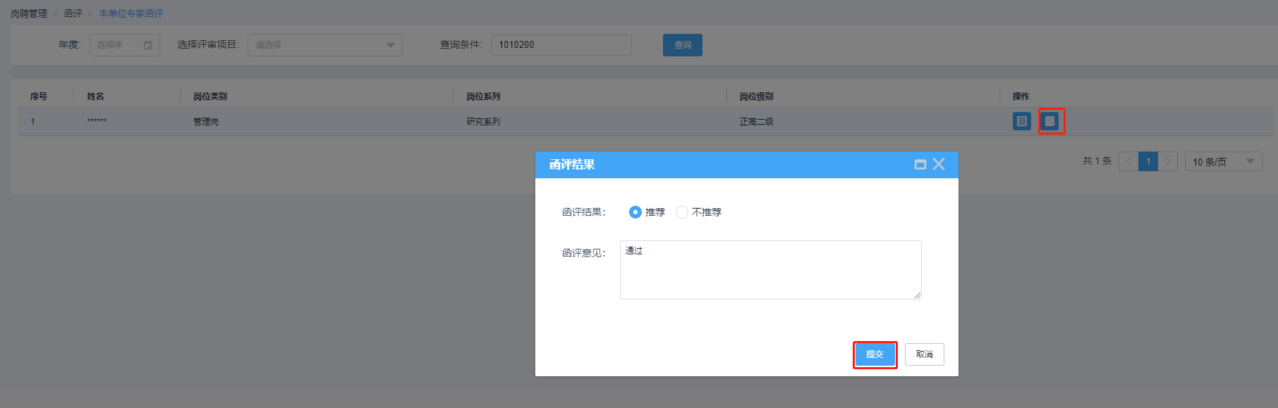

四、基层单位评价

1.填写个人自荐
学术委员会通过或者业绩审核直接通过后进入【基层单位评价】-【个人自荐表单】，用户登录个人账号在【个人自荐表单】填写个人自荐。
填写个人自荐操作步骤：
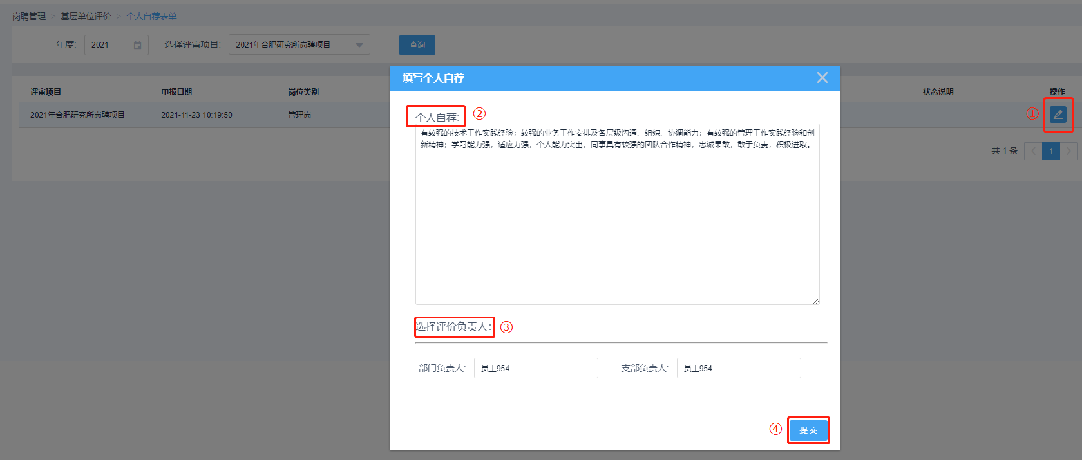
①点击【填写个人自荐】图标按钮至【填写个人自荐】弹窗；
②文本框中输入个人自荐内容；
③选择评价负责人：部门负责人、支部负责人；
④点击【提交】按钮完成填写个人自荐操作。
注意事项：提交前请务必确认好部门负责人和支部负责人，选错将影响评审流程。

2.基层单位评价
申请人个人自荐表单提交完成后流程至【基层单位评价】，对应的评价部门负责人和支部负责人在【基层单位评价】页面中可以看到申请人个人自荐信息。
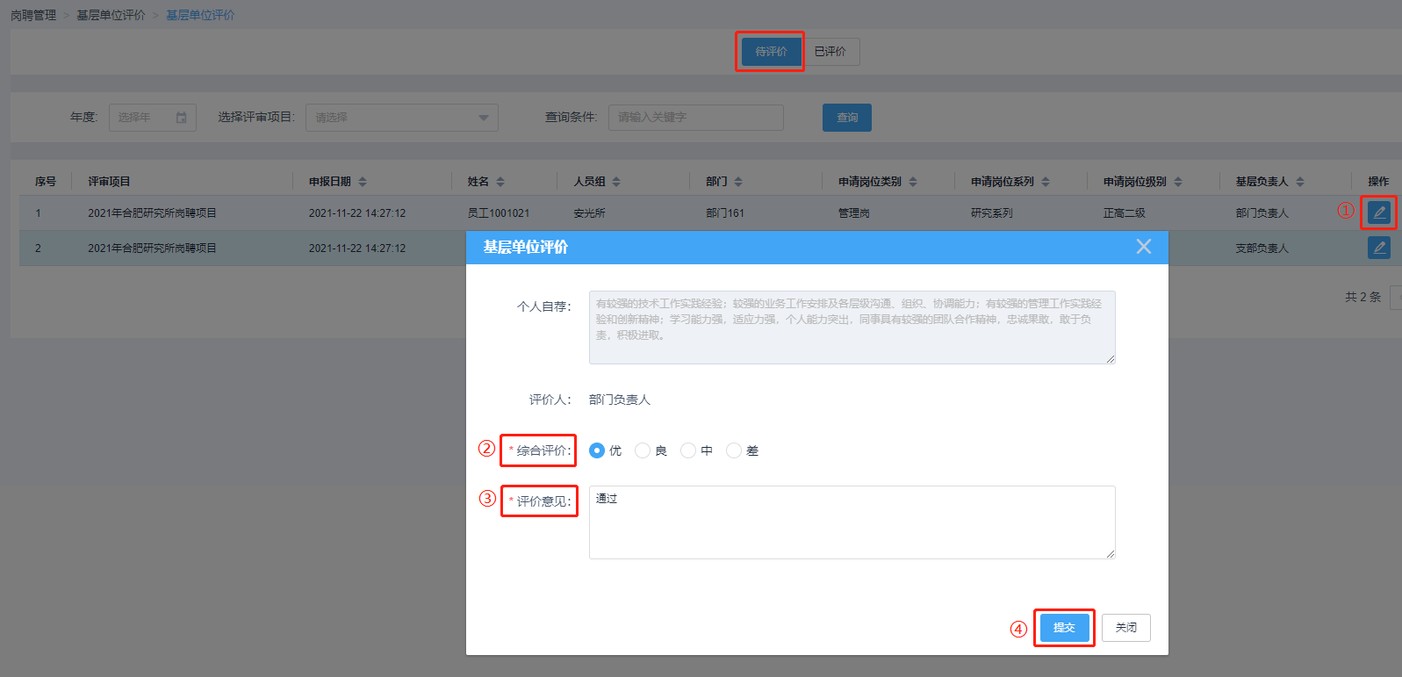
基层单位评价操作步骤：
①在【待评价】页签点击【评价】图标按钮至【基层单位评价】页面；
②选择综合评价意见；
③文本框中输入评价意见；
④点击【提交】按钮完成基层单位评价操作步骤。
注意事项：
（1）．评价已提交后申请人数据在【已评价】页签。

五、申报信息查询
用户可以在【个人申报信息查询】页面查询申报流程进度，【详情】图标按钮查看员工的基本信息、年度考核情况、申报信息、业绩列表申报信息。【生成存档表】图标按钮可下载生成存档表。
